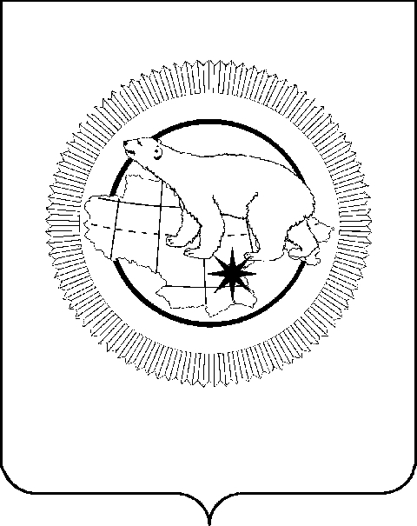

ПРАВИТЕЛЬСТВО ЧУКОТСКОГО АВТОНОМНОГО ОКРУГА

# ПОСТАНОВЛЕНИЕ

|  |  |  |  |  |
| --- | --- | --- | --- | --- |
| от |  | № |  | г. Анадырь |

|  |
| --- |
| **О внесении изменений в Постановление Правительства**  **Чукотского автономного округа** **от 23 марта 2012 года № 120** |

В целях уточнения отдельных положений нормативного правового акта Чукотского автономного округа, Правительство Чукотского автономного округа

**ПОСТАНОВЛЯЕТ:**

1. Внести в Постановление Правительства Чукотского автономного округа от 23 марта 2012 года № 120 «О подведомственности получателей средств окружного бюджета главным распорядителям (распорядителям) средств окружного бюджета и ведомственной подчиненности государственных учреждений и государственных предприятий Чукотского автономного округа» следующие изменения:

в приложении 2:

пункт 1 дополнить подпунктом 3 следующего содержания:

«3) Государственное автономное учреждение Чукотского автономного округа «Издательство «Крайний Север».»;

подпункт 2 пункта 4 признать утратившими силу.

2. Распространить действие настоящего постановление на правоотношения, возникшие с 9 января 2025 года.

3. Контроль за исполнением настоящего постановления возложить   
на Департамент финансов и имущественных отношений Чукотского автономного округа (Калинова А.А.).

|  |  |
| --- | --- |
| Председатель Правительства | В.Г. Кузнецов |

# Пояснительная записка

# к постановлению Правительства Чукотского автономного округа

«О внесении изменений в Постановление Правительства

# Чукотского автономного округа от 23 марта 2012 года № 120»

# Настоящий проект постановления Правительства Чукотского автономного округа подготовлен в целях уточнения отдельных положений Постановление Правительства Чукотского автономного округа от 23 марта 2012 года № 120 «О подведомственности получателей средств окружного бюджета главным распорядителям (распорядителям) средств окружного бюджета и ведомственной подчиненности государственных учреждений и государственных предприятий Чукотского автономного округа» (далее - Постановление).

# Распоряжением Правительства Чукотского автономного округа от 06.09.2024 года № 374-рп принято решение о реорганизации Государственного предприятия Чукотского автономного округа «Издательство «Крайний Север» в форме преобразования в Государственное автономное учреждение Чукотского автономного округа «Издательство «Крайний Север». Аппарат Губернатора и Правительства Чукотского автономного округа определен органом исполнительной власти Чукотского автономного округа, осуществляющим функции и полномочия учредителя ГАУ ЧАО «Издательство «Крайний Север».

# Учитывая изложенное, настоящим проектом постановления предлагается внести соответствующие изменения в приложение 2 Постановления «Перечень государственных учреждений и государственных предприятий Чукотского автономного округа, находящихся в ведомственном подчинении исполнительных органов государственной власти Чукотского автономного округа», закрепив ГАУ ЧАО «Издательство «Крайний Север» в ведомственное подчинение за Аппаратом Губернатора и Правительства Чукотского автономного округа.

# Срок действия настоящего проекта постановления предлагается распространить с момента государственной регистрации ГАУ ЧАО «Издательство «Крайний Север» – 9 января 2025 года.

# 